AQUAHUERTO ESCOLAR · DOCUMENTO 24
Explicación oral para la evaluación
Guion de 15 minutos y preguntas frecuentes

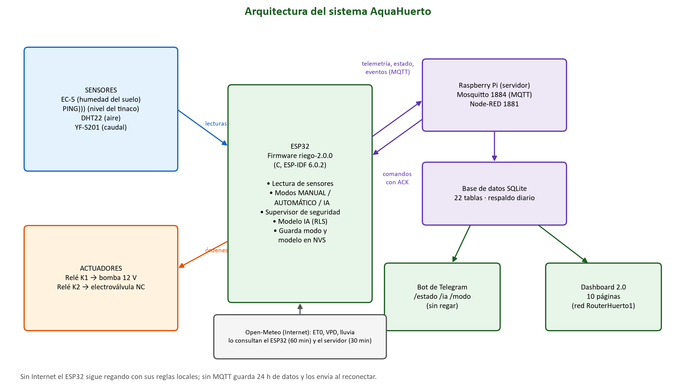
Sistema mecatrónico de riego inteligente para huertos escolares
Escuela Primaria Federal Belisario Domínguez · Chihuahua, Chihuahua
Equipo 2 · Tecnológico de Monterrey, Campus Chihuahua
Jaime Santiago Galaviz Reaza
Victor Manuel Palicio Torres
Eyra Cristal Garcia

Noviembre de 2026

Guion (15 minutos)
Tiempo | Sección | Qué decir | Apoyo
0:00–1:00 | Presentación | Nombre del proyecto, equipo y escuela donde está instalado. | Cartel: título
1:00–2:30 | Problema | Los huertos escolares se riegan por horario o cuando alguien se acuerda; fines de semana y vacaciones; la agricultura usa ≈ 72 % del agua dulce. | Cartel: introducción
2:30–3:30 | Objetivo | Regar solo cuando la humedad medida lo justifique, medir cada litro, protegerse de fallas y funcionar sin Internet con energía solar. | Cartel: objetivos
3:30–5:30 | Diseño | QFD, concepto elegido, CAD de las bases, EPANET (9 aspersores, 2.14 bar). | Planos y EPANET
5:30–8:00 | Cómo funciona | Sensores → ESP32 → bomba y válvula; secuencia segura; tres modos; riego por dosis. | Diagramas
8:00–9:30 | IA | Dos modelos que aprenden del huerto; estados; por qué no riega igual siempre. | Diagrama IA
9:30–11:30 | Demostración | Dashboard con simulador: riego, STOP, cambio de modo con ACK; bot de Telegram en vivo. | Laptop y celular
11:30–13:00 | Resultados | 2.051 L en 42.8 s; cortes NO_FLOW; pruebas 48/48, 51/51, 30/30, 28/28; riega solo desde el 21-oct. | Gráficas
13:00–14:00 | Problemas y soluciones | Reinicios por la bomba y el Wi-Fi: cómo se diagnosticaron y corrigieron. | Bitácora
14:00–15:00 | Conclusiones | Qué se logró, qué falta (etapa de potencia, calibración del caudal, energía) y siguiente paso. | Cartel

Preguntas probables y respuestas
Pregunta | Respuesta corta
¿Por qué no usaron un temporizador? | Porque no sabe si la tierra está húmeda. AquaHuerto mide antes de regar y riega por dosis.
¿Cómo saben cuánta agua riegan? | El caudalímetro da 450 pulsos por litro y el ESP32 los cuenta con un contador por hardware; el riego se corta al llegar a los litros pedidos.
¿Qué pasa si se acaba el agua? | Si en 45 s no hay pulsos, apaga bomba y válvula y marca FALLA (NO_FLOW). Lo probamos con el tinaco vacío.
¿Y si se va el Internet? | Sigue regando con sus reglas locales y guarda 24 h de datos para enviarlos después.
¿Qué hace la IA exactamente? | Aprende cuánto sube la humedad por litro y cuánto se seca por hora con el clima; con eso riega solo lo necesario hasta el siguiente horario.
¿Cómo validan la IA? | Mide su error antes de aprender cada dato; solo se activa cuando el error está dentro de tolerancia (2 pp y 0.4 pp/h).
¿Por qué el caudal real es menor que el de EPANET? | EPANET usa una curva de bomba provisional y 30 L/h por aspersor; falta medir la curva real y la apertura de los aspersores.
¿Es seguro para niños? | La electrónica está en un gabinete cerrado, la válvula es normalmente cerrada y el sistema nunca riega al encender. Falta instalar fusibles y diodos.
¿Cuánto cuesta y se puede replicar? | Usa componentes comerciales y software libre; el código, los manuales y los planos están documentados.
¿Qué mejorarían? | Relé automotriz, diodos y capacitor, calibrar el caudalímetro con recipiente, medir la energía y mejorar la señal Wi-Fi.

Consejos
- Hablar con datos medidos y decir claramente qué está pendiente.
- Señalar el cartel y las gráficas mientras se habla.
- Dejar que el evaluador pruebe un botón del dashboard con el simulador.
- Practicar el guion completo al menos dos veces con cronómetro.

